Eksamen 1T våren 2021, løsningsforslag

Del 1: enkeltsvarsoppgaver, ca. 1 time
OBS: Jeg skriver forklaringer og viser utregninger for å hjelpe de som vil lære av løsningen. Hvis jeg skulle løst eksamenen som elev ville jeg bare kladdet og tatt raske utregninger i GeoGebra, og så valgt riktig svar i hver oppgave.

Oppgave 1:
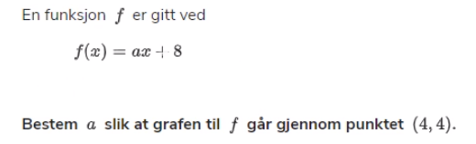
Har altså at x=4 når y=4, som gir ligninga:
$$f\left(4\right)=4 \\ a⋅4+8=4 \\ 4a=4-8 \\ a=\frac{-4}{4} \\ \overset{̳}{a=-1}$$

Oppgave 2:
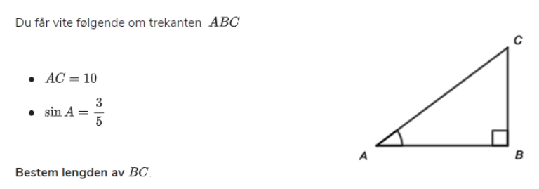

Oppgave 3:
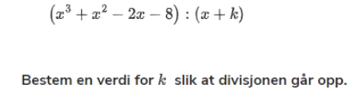
For at divisjonen skal gå opp må $k$ ha en slik verdi at når vi setter $-k$ inn i uttrykket i telleren (den første parentesen; husk at divisjonen kan skrives som en brøk) så blir uttrykket lik 0.
Jeg ser at $2^{3}=8$ og $2^{2}=2⋅2$, så $2^{3}+2^{2}-2⋅2-8=0$, altså er $-k=2$ og en mulig løsning er $\overset{̳}{k=-2}$.

Oppgave 4:
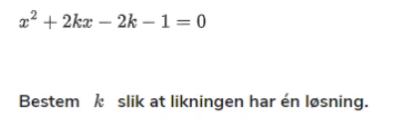
Ligningen har én løsning når diskriminanten (uttrykket under rottegnet i abc-formelen) er lik 0.

Oppgave 5:
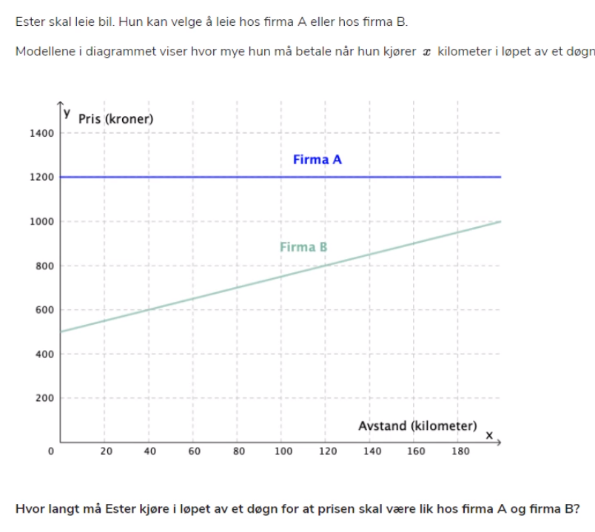
Ser at hver gang avstanden på firma B øker med 80km, så øker prisen med 200kr. Prisen må øke med 200kr til før de to firmaene er like, altså må avstanden øke med 80km fra 200km til svaret: 280km.
(eller sagt på en annen måte: firma B må opp en rute til y=1200, da må den bort fire ruter, til x=280)

Oppgave 6:
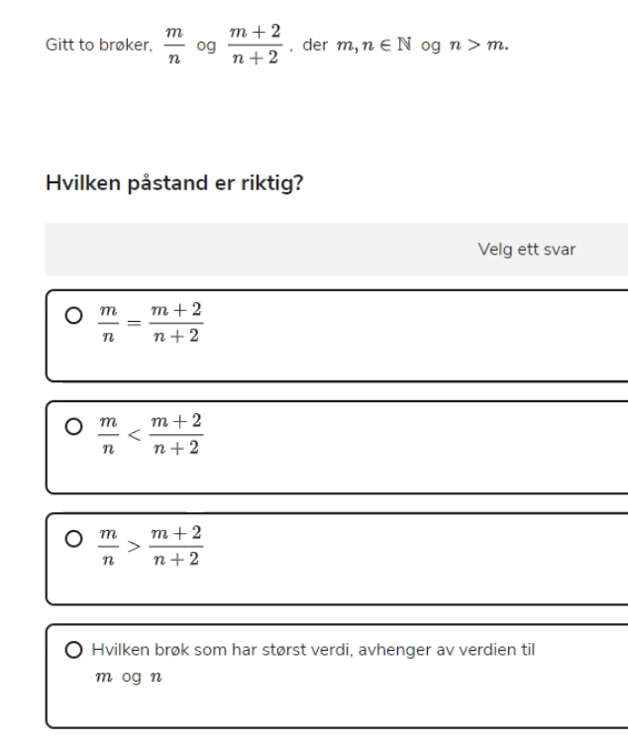
Først litt utforskning i GeoGebra: jeg definerte de to brøkene som funksjoner av m og n, og definerte en ny funksjon h = f/g.
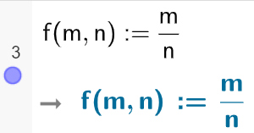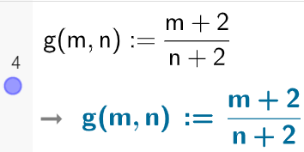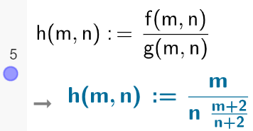
Hvis h>1 så er f>g, og hvis h<1 så er f<g, så jeg satt inn ulike verdier av m og n, alltid med n>m, f.eks. 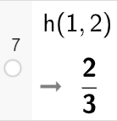 og 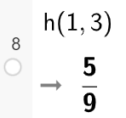 osv. Uansett hvilke verdier jeg satt inn (så lenge n>m) så ble h<1, altså f/g<1 altså f<g, som er alternativ nummer 2.

Det er greit nok for en slik flervalgsoppgave, men for å være sikker på at det alltid stemmer utfører jeg et lite bevis: her omskriver jeg $n=m+k$, der $k∈N$ (altså at k er et positivt heltall). Siden $k>0$ vil altså $n=m+k>m$, som oppgitt i oppgaven.

Oppgave 7:
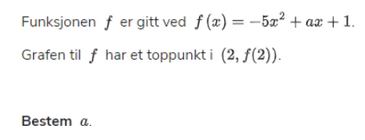
Når det er et toppunkt vet jeg at den deriverte er lik 0, så jeg definerer funksjonen i CAS (husk gangetegn eller mellomrom mellom a og x) og setter f’(2)=0 og løser for a:
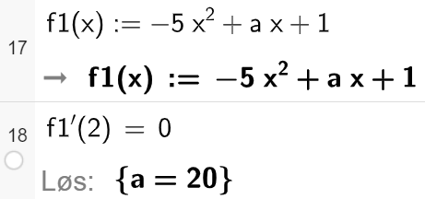
Svar: a = 20
(Merk at jeg måtte kalle funksjonen for f1, jeg brukte f tidligere og jeg orker ikke å starte en ny GeoGebra på disse småoppgavene. Det ville nok uansett vært raskere å bare løst det på papir, eller i hodet. -10*2+a=0 er ikke akkurat en vanskelig ligning)

Oppgave 8:
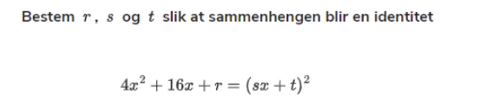

Ser at ${\left(2x+4\right)}^{2}=4x^{2}+16x+16$ og ${\left(-2x-4\right)}^{2}={\left(-2x\right)}^{2}+2⋅\left(-2\right)⋅\left(-4\right)+{\left(-4\right)}^{2}=4x^{2}+16x+16$, altså er det to mulige sett med løsninger!
(eller vi kan vise direkte at ${\left(-2x-4\right)}^{2}={\left(-\left(2x+4\right)\right)}^{2}={\left(-1\right)}^{2}{\left(2x+4\right)}^{2}=1{\left(2x+4\right)}^{2}$)

Det er altså to mulige svar: $\overset{̳}{s=2, t=4, r=16}$ eller $\overset{̳}{s=-2, t=-4, r=16}$

Del 2, «kortsvarsoppgaver», ca. 2 timer

Oppgave 9:
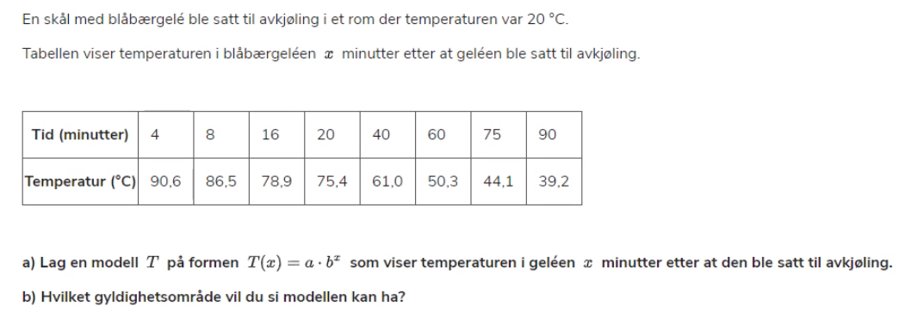
- Setter verdiene inn i regnearket i GeoGebra, med tiden x som den uavhengige variabelen i første kolonne og temperaturen T som den avhengige variabelen i andre kolonne, og kjører en eksponentialregresjon siden oppgaven ber om en eksponentialfunksjon:
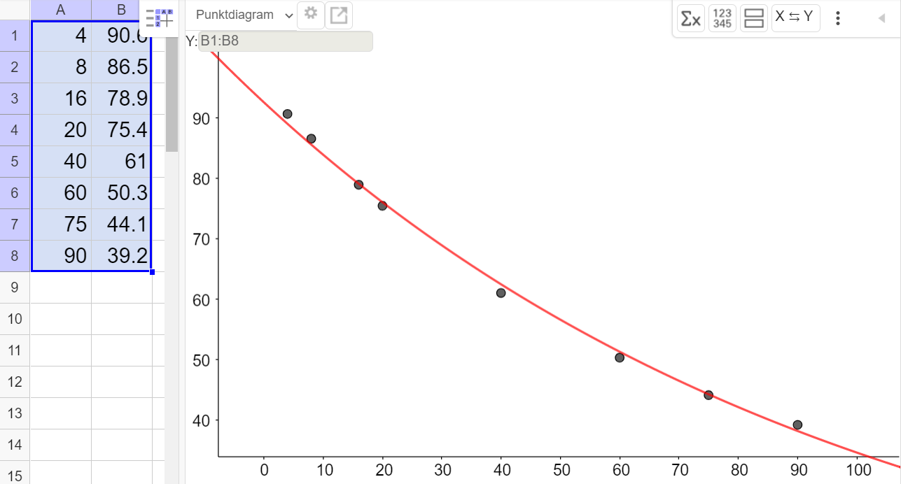
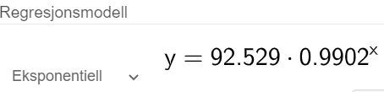
Svar: eksponentialmodellen som passer best med målingene er $\overset{̳}{T\left(x\right)=92,5⋅{0,99}^{x}}$

- Denne eksponentialfunksjonen synker ned mot 0, men temperaturen i geleen kan ikke bli lavere enn romtemperaturen, så jeg vil anta at modellen er gyldig fram til $T\left(x\right)=20$. Jeg bruker 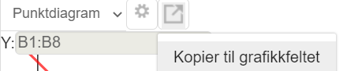for å overføre funksjonen til Algebra så jeg kan jobbe med den,
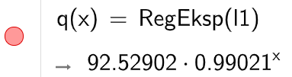
og finner når temperaturen kommer ned til $20°C$: 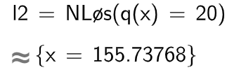
Svar: modellen er gyldig i ca. 156 minutter. (altså for $x∈\left[\left.0, 156\right\rangle \right.$)

Oppgave 10:
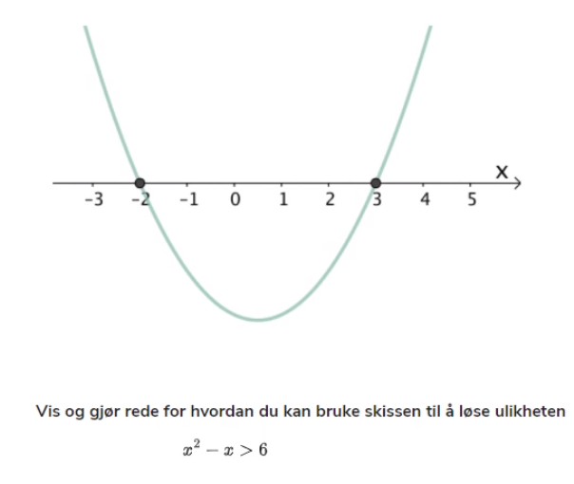
Jeg ser at denne skissen har nullpunkter i $x=-2$ og $x=3$, altså kan funksjonen skrives som
$$f\left(x\right)=a\left(x+2\right)\left(x-3\right)=a\left(x^{2}-x-6\right)$$

Ulikheten som skal løses kan omskrives til:
$$x^{2}-x-6>0$$

Dette er det samme som $f\left(x\right)>0$, så lenge $a>0$, for da kan $a$ divideres bort uten å endre ulikheten. Og siden grafen har et bunnpunkt vet vi jo at $a>0$, så det passer bra.

Altså kan jeg løse ulikheten ved å se når skissen ligger over $x$-aksen, (dvs. for $x<-2$ eller $x>3$).

Oppgave 11:
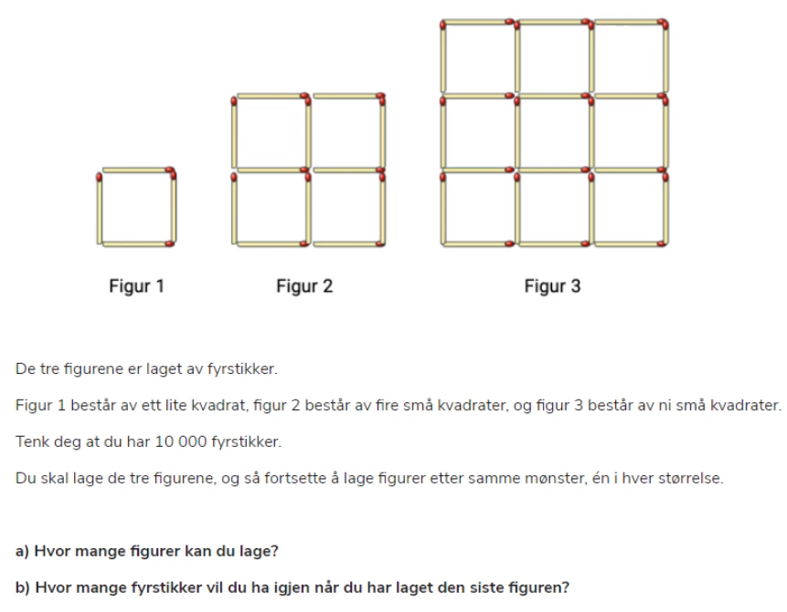
- Denne oppgaven kan løses på mange måter. Jeg velger å bruke regresjon til å finne antall fyrstikker til sammen i de n første figurene. Jeg kunne også funnet antall fyrstikker i hver av figurene, og summert disse med Sum, eller programmert noe i Python.

Husk: jeg finner SUMMEN av antall fyrstikker nå, ikke bare antall fyrstikker i hver figur.
Så: den første figuren har 4 fyrstikker.
De to første figurene har 4 + 12 = 16 fyrstikker til sammen.
De tre første figurene har 16 + 24 = 40 fyrstikker til sammen

Jeg setter det inn i et regneark, og finner en andregradsmodell som passer perfekt:
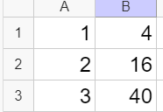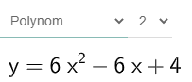

MEN: jeg må sette prøve på svaret ved å se at den passer for neste figur også: Jeg har sett et mønster i figuren; figur 1 har 4 «sider» med 1 fyrstikk hver, figur 2 har 6 «sider» (inkludert de i midten) med 2 fyrstikker hver, figur 3 har 8 «sider» med 3 fyrstikker hver, altså må figur 4 ha 10 «sider» med 4 fyrstikker hver, som gir $10⋅4=40$ fyrstikker i figur 4 (tegn den selv om du ikke tror meg), og da blir summen av de 4 første figurene 40 + 40 = 80 fyrstikker.
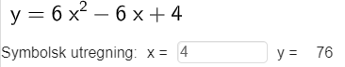OOOPS, andregradsfunksjonen stemmer ikke!
(jeg vet allerede at i en slik 2D-figur vil antall fyrstikker i hver figur være gitt ved en andregrads-funksjon, mens summen av antallet vil være gitt ved en tredjegradsfunksjon, men man trenger 4 punkter for å lage en tredjegradsfunksjon)

Nå som jeg har fire punkter kan jeg utføre en tredjegradsregresjon:
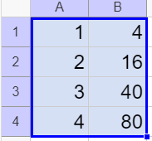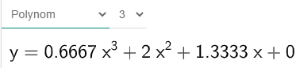

Så setter jeg igjen prøve på svaret: Etter mønsteret skal figur 5 ha $12⋅5=60$ fyrstikker, og da blir summen av de 5 første figurene 80 + 60 = 140 fyrstikker:
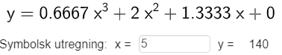Det stemmer!

En siste test før vi er fornøyde: figur 6 har $14⋅6=84$ fyrstikker, summer blir 140 + 84 = 224:
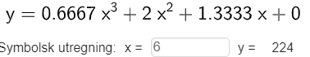

Jeg overfører funksjonen for summen til algebrafeltet, 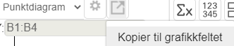 og ser hvor mange figurer jeg kan lage før summen av fyrstikker passerer 10 000:
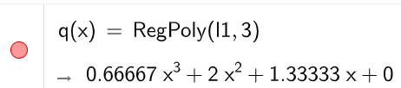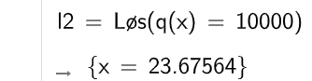
Svar: jeg kan lage maksimalt 23 figurer.

- Trekker antallet fyrstikker i 23 figurer fra de 10 000 jeg startet med: 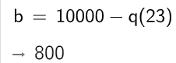
Svar: Jeg har igjen 800 fyrstikker.

Oppgave 12:
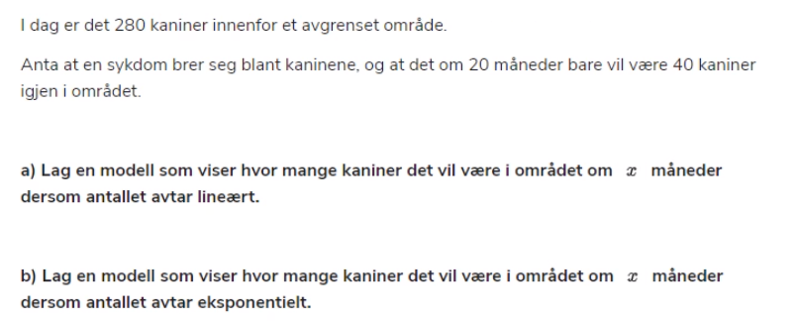

Regresjonstid igjen! Jeg setter «i dag» til x=0, da er om 20 måneder x=20. Det gir regnearket: 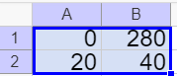, som jeg vil bruke i begge oppgavene.
- Velger en lineær modell i regresjonsverktøyet: 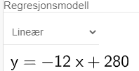
Svar: dersom antallet avtar lineært er antallet kaniner etter $x$ måneder gitt vet $\overset{̳}{f\left(x\right)=-12x+280}$

- Velger en eksponentiall modell i regresjonsverktøyet: 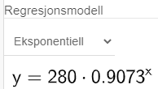
Svar: dersom antallet avtar eksponentielt er antallet kaniner etter $x$ måneder gitt vet $\overset{̳}{g\left(x\right)=280⋅{0,907}^{x}}$

(oppgaven kunne også fint blitt løst med f.eks. ligningssett i CAS:
Den lineære modellen $y=ax+b$ gir ligningene $280=a⋅0+b$ og $40=a⋅20+b$
Den eksponentielle modellen $y=a⋅b^{x}$ gir ligningene $280=a⋅b^{0}$ og $40=a⋅b^{20}$)

Oppgave 13:
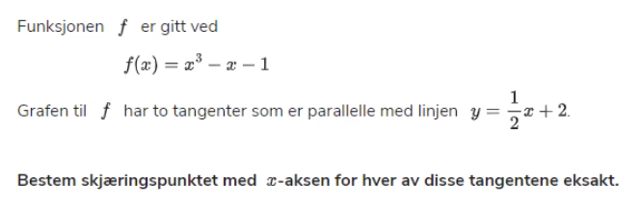
Jeg definerer først funksjonen i CAS: 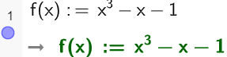
Når tangentene er parallelle med linja har de samme stigningstall, $a=\frac{1}{2}$, stigningstallet til tangenten er lik den deriverte til funksjonen i punktene, så jeg finner $x$-verdiene som gir at $f^{'}\left(x\right)=\frac{1}{2}$:
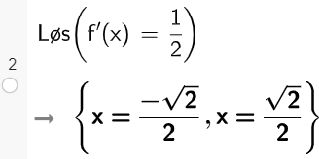

Så lager jeg de to tangentene ut fra funksjonen og $x$-verdiene, og finner når de skjærer $x$-aksen (altså nullpunktene deres):
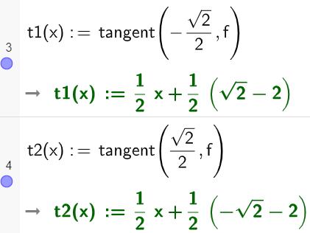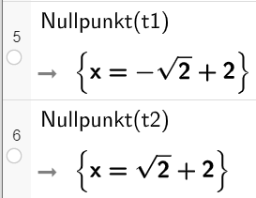
Svar: De to tangentene skjærer $x$-aksen i henholdsvis $\overset{̳}{x=2-\sqrt{2}}$ og $\overset{̳}{x=2+\sqrt{2}}$

Oppgave 14:
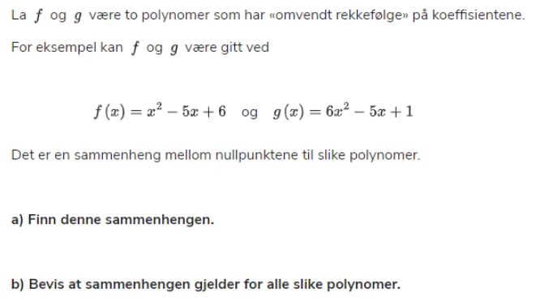
- OBS: denne er litt vagt formulert, jeg regner med at de mente «finn denne sammenhengen for de to polynomene f og g», som vises slik:

Definerer de to funksjonen og finner nullpunktene i CAS:
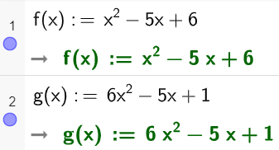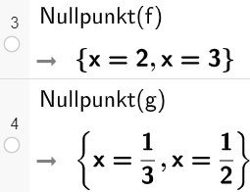

Ser at nullpunktene til den andre funksjonen er brøker med 1 i telleren, og nullpunktene til den andre funksjonen i nevneren.

- Igjen er denne litt vag: jeg tenker at å kjøre et generelt bevis på alle mulige polynomer er for mye for 1T, så jeg antar at de mente «andregradspolynomer»
Jeg skal altså vise at for to «omvendte» andregradspolynomer $F\left(x\right)=ax^{2}+bx+c$ og $G\left(x\right)=cx^{2}+bx+a$ er det slik at hvis $F$ har nullpunkter i $x_{1}$ og $x_{2}$ så har $G$ nullpunkter i $\frac{1}{x_{1}}$ og $\frac{1}{x_{2}}$.

Definerer F og G i CAS (husk igjen mellomrom/gangetegn mellom koeffisientene og x):
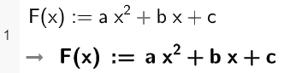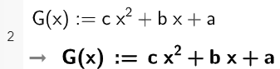

Finner nullpunktene:
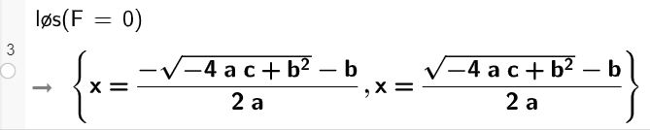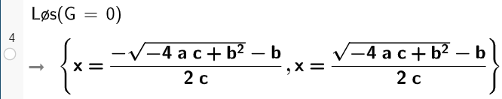
Tja, litt vanskelig å se et mønster der… MEN: jeg vet at $x_{1}⋅\frac{1}{x_{1}}=1$, så hvis produktet av en løsning fra F=0 og en løsning fra G=0 blir 1, og det samme gjelder for det andre paret av løsninger, så er det bevist. Jeg sjekker:
MERK: svarene på ligningene er lister, så jeg bruker Element for å ta ut hver av løsningene, og så bruker jeg HøyreSide for å bare få formelen slik at jeg kan gange dem sammen:

Sjekker først løsning 1 fra begge ligningene:
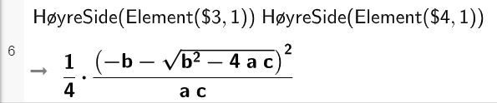

Det stemte ikke for det paret med løsninger, så jeg sjekker løsning 1 fra F=0 og løsning 2 fra G=0:
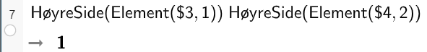

Det stemmer! Så sjekker jeg for løsning 2 fra F=0 og løsning 1 fra G=0:
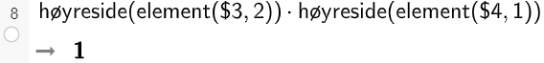

Jeg ser at nullpunktene er slik at $x_{F}⋅x_{G}=1$ parvis, altså er $x_{F}=\frac{1}{x_{G}}$, som var sammenhengen vi så for $f$ og $g$ i oppgave a), altså har vi bevist sammenhengen.

OBS: Det tok litt mye tid å få de riktige kommandoene i CAS, jeg ville egentlig gjort dette for hånd straks jeg så nullpunktene:
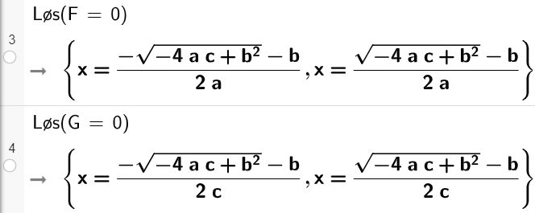

Siden nullpunktene skal ha produkt lik 1 ser jeg at jeg må bli kvitt kvadratrøttene i telleren.
Siden røttene i den første løsningen i hvert sett har – foran, og røttene i den andre løsningen har + foran tenker jeg straks at konjugatsetningen vil få disse til å forsvinne hvis jeg ganger sammen løsningene slik:

Del 3, «langsvarsoppgaver», ca. 2 timer

Oppgave 15:
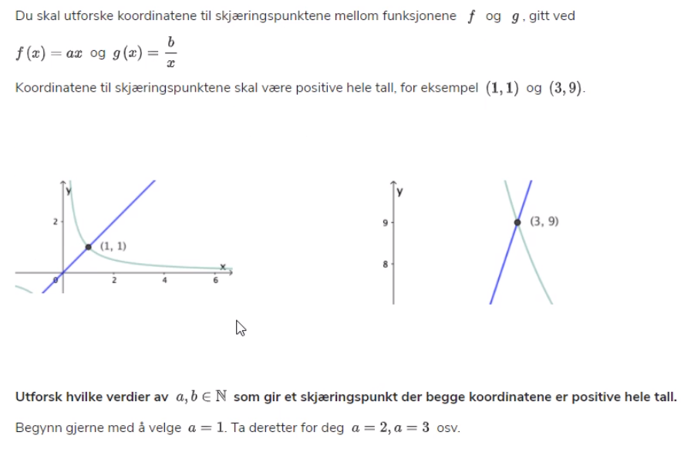
Jeg starter med å definere funksjonen i GeoGebra så jeg kan eksperimentere litt.

Jeg definerer dem først i CAS med variabel a og b:
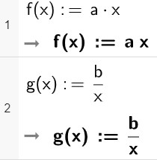

Men jeg ser ikke øyeblikkelig noe mer jeg kan gjøre i CAS, så jeg definerer dem i Algebra med glidere for a og b i stedet. (merk at siden f og g allerede var tatt blir disse funksjonene automatisk omdøpt til f1 og f2). Så bruker jeg «skjæring mellom to objekt» i menyen for å se når skjæringen er heltall.

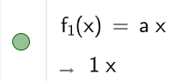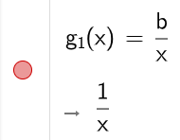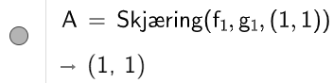

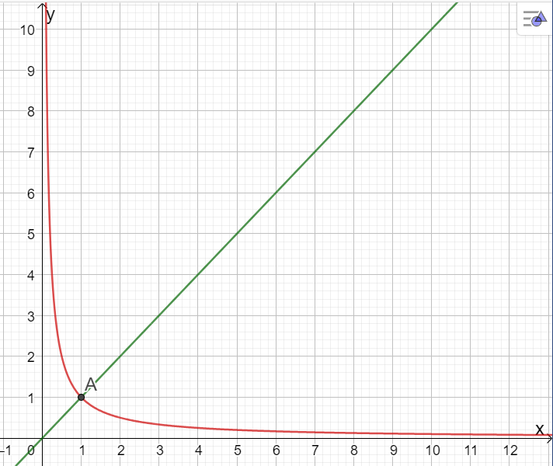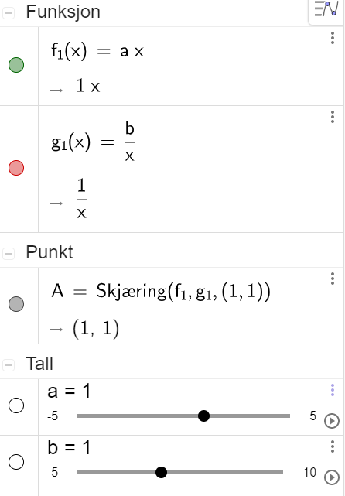
Jeg lar først a=1: Vi har den første løsningen i (1, 1), og da er a=1 og b=1.
Jeg ser også noe annet interessant: alle mulige heltallsløsninger ligger i «hjørnene», og siden stigningstallet er a=1 er disse i punktene (1, 1), (2, 2), (3, 3) osv…

Jeg zoomer grafen litt inn, og endrer b til jeg kommer til det neste skjæringspunktet:
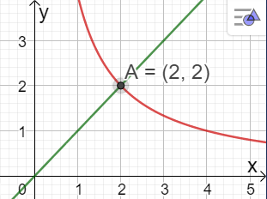 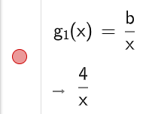, altså a=1, b=4

Og videre
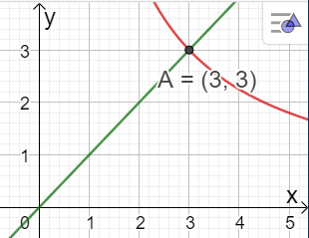 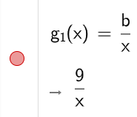, altså a=1, b=9.

Det ser ut til at når a=1 så må b være et av kvadrattallene, b=1, b=4, b=9…

Jeg viser at det stemmer: når $f\left(x\right)=1x$ og $g\left(x\right)=\frac{b}{x}$ er $f=g$:
$$x=\frac{b}{x} \\ x^{2}=b \\ x=±\sqrt{b}$$
Hvis dette skal være heltall må b være kvadrattall, $b=k^{2}$, (der $k∈N$) fordi da er $x=\sqrt{b}=\sqrt{k^{2}}=k$, og siden $f\left(x\right)=x$ ser vi at $f\left(k\right)=k$ slik at $y$ da alltid også er et heltall, altså får vi alltid punkter med heltall når $a=1$ og $b$ er et kvadrattall.
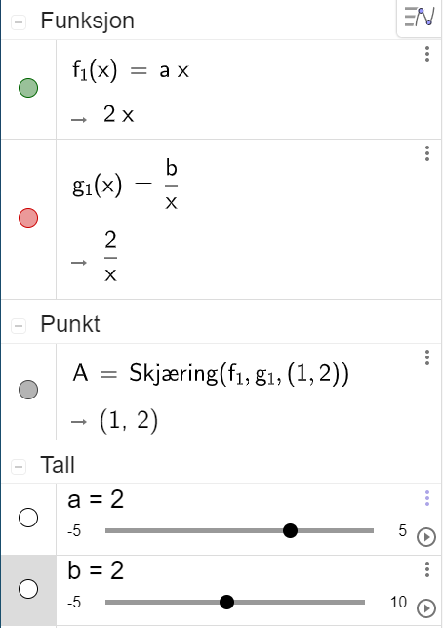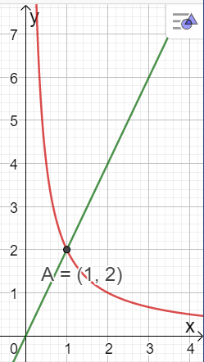

Så går jeg videre til a=2, og ser at jeg finner det første heltallsskjæringspunktet når b=2 også. Det virker som vi alltid har et heltallsskjæringspunkt der a=b.
Siden stigningstallet her er a=2 ser vi at hjørnene der vi kan ha heltalsskjæringspunkter alltid har y=2x, så vi får punktene (1, 2), (2, 4), (3, 6), osv.

Jeg går videre til det neste punktet:
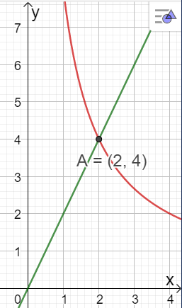 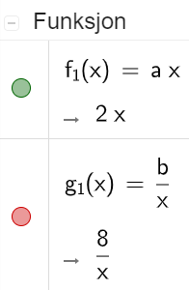, altså er b=8

Og det neste:
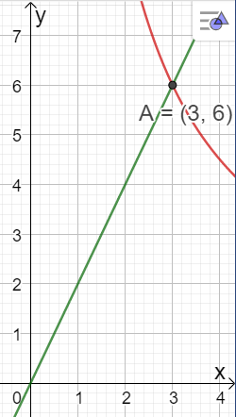 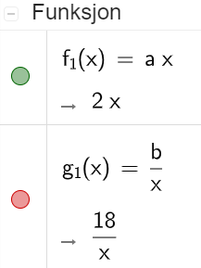, altså er b=18.

Jeg ser at verdiene her, b=2, b=8, b=18 er det dobbelte av kvadrattallene, så det virker som det må være slik at $\frac{b}{a}$ blir et kvadrattall.

Jeg ser om dette stemmer når a=3:
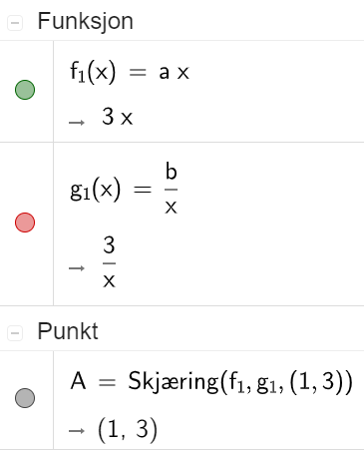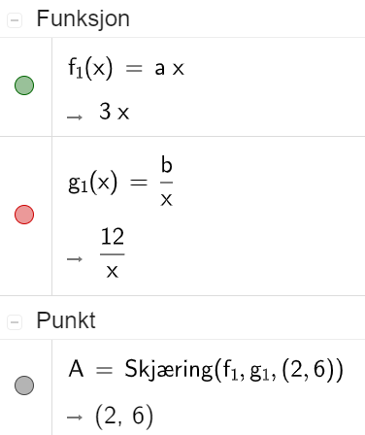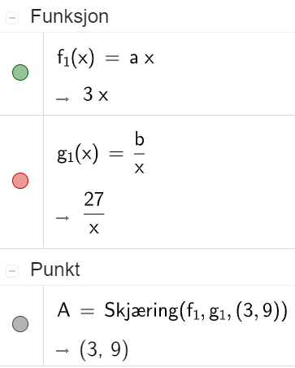

Ja, det stemmer!
Så det virker som $f\left(x\right)=ax$ og $g\left(x\right)=\frac{b}{x}$ får skjæringspunkter som er heltall når $\frac{b}{a}=k^{2}$, der $k∈N$.

Jeg går tilbake til CAS og ser på skjæringen mellom grafene definert med a og b som variabler:
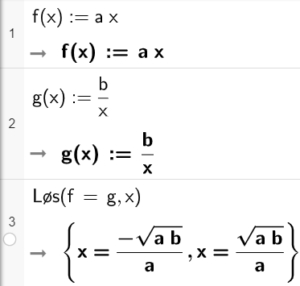
Jeg ser bare på den positive løsningen, fordi vi skulle ha positive heltallsvar. Hvis $x=\frac{\sqrt{ab}}{a}$ skal være et heltall $k$ får vi:
$$\frac{\sqrt{ab}}{a}=k$$
$${\left(\frac{\sqrt{ab}}{a}\right)}^{2}=k^{2}$$
$$\frac{ab}{a^{2}}=k^{2}$$
$$\frac{b}{a}=k^{2}$$

Så jeg har vist at $f\left(x\right)=ax$ og $g\left(x\right)=\frac{b}{x}$ får skjæringspunkter der $x$ er et heltall når $\frac{b}{a}=k^{2}$, $k∈N$.

Siden $x=k$ nå er et heltall, og $a$ også er et heltall, blir alle $y=f\left(k\right)=a k$ også heltall.

Så jeg konkluderer med at $f\left(x\right)=ax$ og $g\left(x\right)=\frac{b}{x}$ får skjæringspunkter der både $x$ og $y$ er heltall når $\frac{b}{a}=k^{2}$, der $k∈N$.

Oppgave 16:
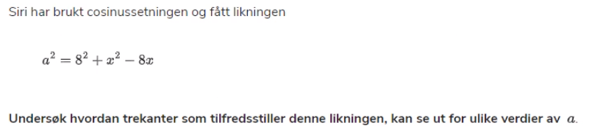

Jeg velger å tegne alle figurene på frihånd, for jeg synes det er enklere enn å gjøre det digitalt.
Jeg begynner med en generell trekant, og setter opp cosinussetningen i forhold til vinkel A, slik at jeg får $a^{2}$ alene på venstre side, og sammenligner det med likningen i oppgaven:

Nå er det to muligheter: at b=8 og c=x, eller omvendt. Jeg velger å først se på b=8 og c=x.

Det siste leddet forteller meg da at
$$-2bc\cos{∠A}=-8x \\ -2⋅8⋅x⋅\cos{∠A}=-8x \\ \cos{∠A}=\frac{1}{2} \\ ∠A=\cos^{-1}\left(\frac{1}{2}\right)=60°$$
Denne ligningen får samme resultat uansett om b=8 og c=x, eller omvendt!
(vinkelen kan også være $-60°$, men da får vi en trekant ACB, ikke en trekant ABC)

Jeg ser altså fra skissene at:
Hvis $a<4$ så kan vi ikke lage noen trekant.
Hvis $a=4$ så kan vi lage én rettvinklet trekant ($∠B=90°$), med $a=\sqrt{48}=4\sqrt{3}$.
Hvis $4<a<8$ så kan vi lage to ulike trekanter, den ene med $∠B<90°$ og den andre med $∠B>90°$. (vi kan bruke side $a$ som en «passer» med radius $a$ og sentrum i $C$, og den treffer linja ut fra $A$ slik at vi får to mulige punkter $B$).
Hvis $a≥8$ så får vi bare én mulig trekant (hvis $a=8$ blir det en likebeint trekant, og siden $∠A=60°$ betyr det at alle vinklene blir $60°$ så trekanten blir også likesidet; og hvis $a=8\sqrt{3}$ blir trekanten rettvinklet, med $∠C=90°$).

Men hva skjer hvis jeg lar b=x og c=8?

